Rainbow Warrior
Où :Nouvel Élsande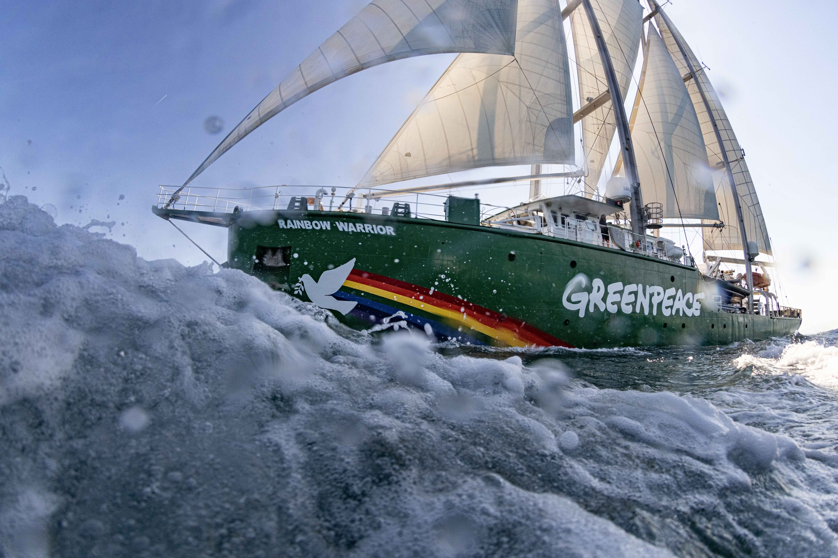
Quand: 10 juillet 1985
Quoi: explosion du bateau
Conséquence: mort de Fernando Pereira pour aller chercher son appareil photo
Pays: France Ils voulaient tester des armes nucléaires et Greenpeace voulait s'y interposer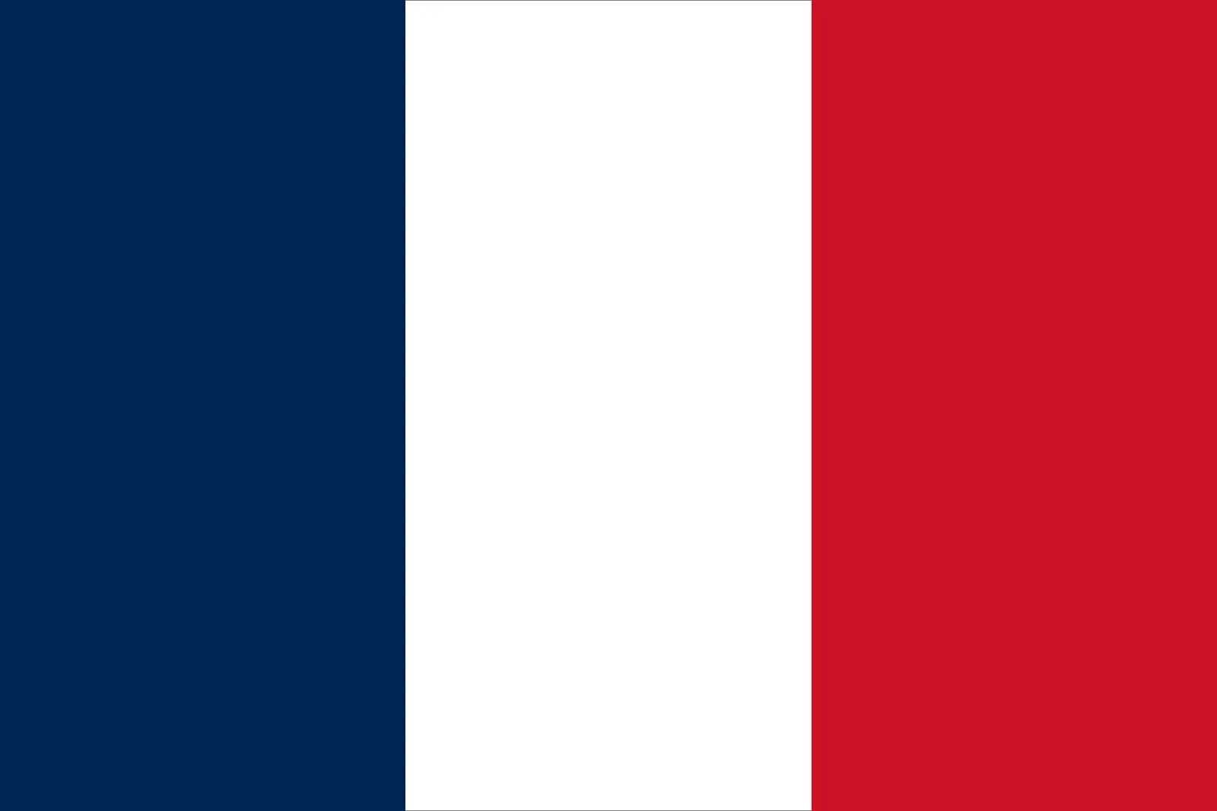
PM 1: Farnçois Mitterrand
PM 2: C harles Hernu
Enquête: démission de Charles Hernu

